**学生执行计划内预警信息及未修读课程查询方法**

学生端

**查看预警**

登录学生端首页——学业信息——点击预警信息

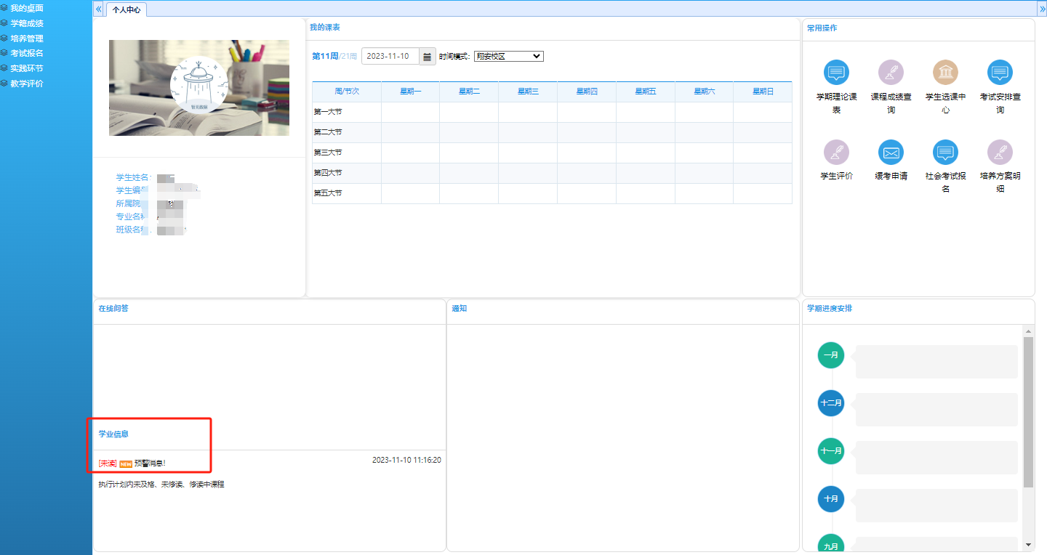

查看预警内容

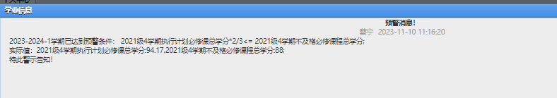

**未修读/不及格课程查看**

第一步：查看未修读课程

方法一、

学生端——首页正下方“学业信息”——点击“[执行计划内未及格、未修读、修读中课程](javascript:void(0);" \o "执行计划内未及格、未修读、修读中课程)”

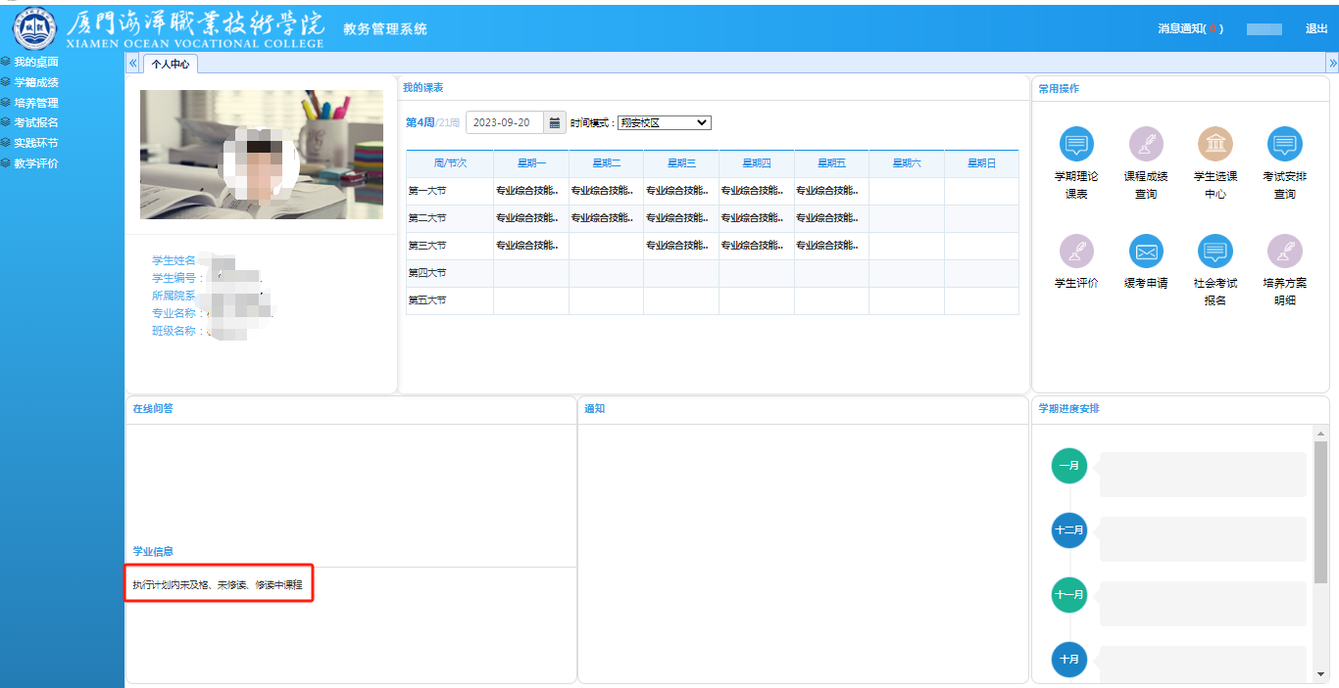

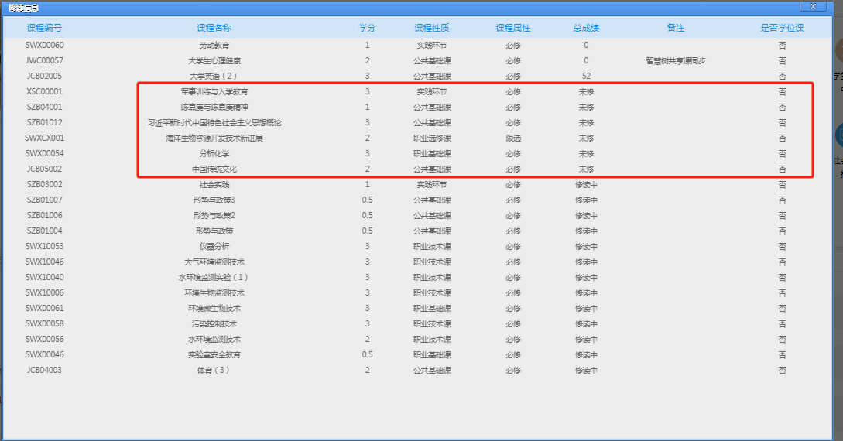

方法二：学生端——培养管理模块——培养方案——执行计划——查看所有执行计划要求课程（必修）完成情况

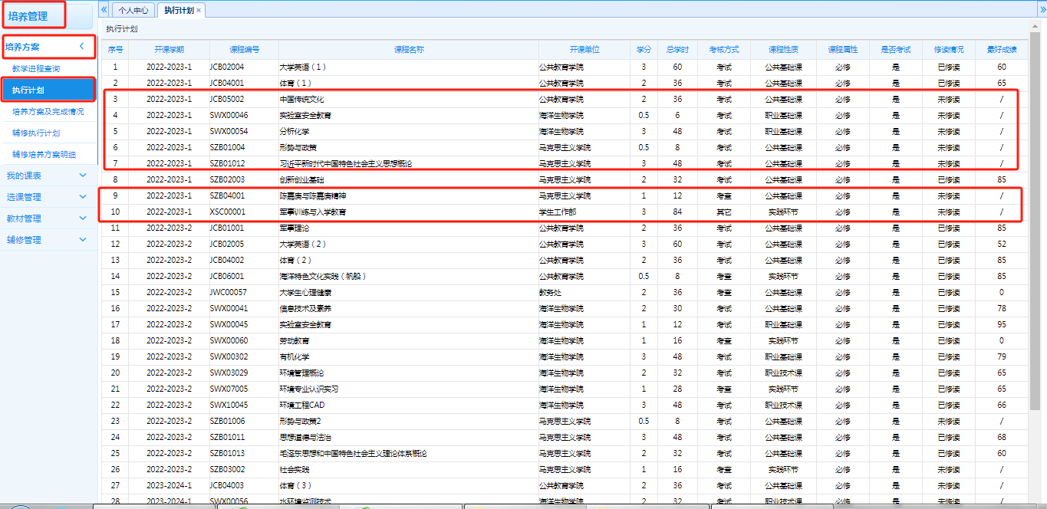

第二步：根据未修读课程，结合成绩查询

学籍成绩模块——我的成绩——课程成绩查询——选择“全部学期”和“最优成绩”——点击查询

若课程未修读，则没有成绩。需向二级学院反馈补修。

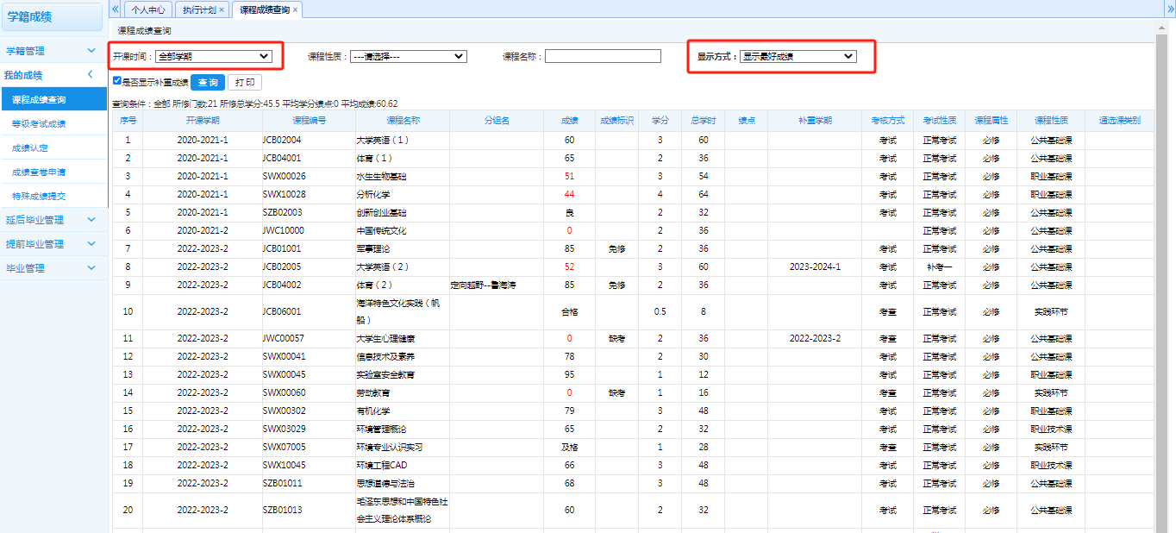

管理端

方法一

成绩管理——成绩常规管理——查询分析统计——学生成绩卡

**报表类型选择“课程修读情况（分学期展现）**”，再输入其他需要查询的信息，就可以打印出此类学生的个人修读情况卡片。

根据人才培养方案核对学生需要补修的课程。

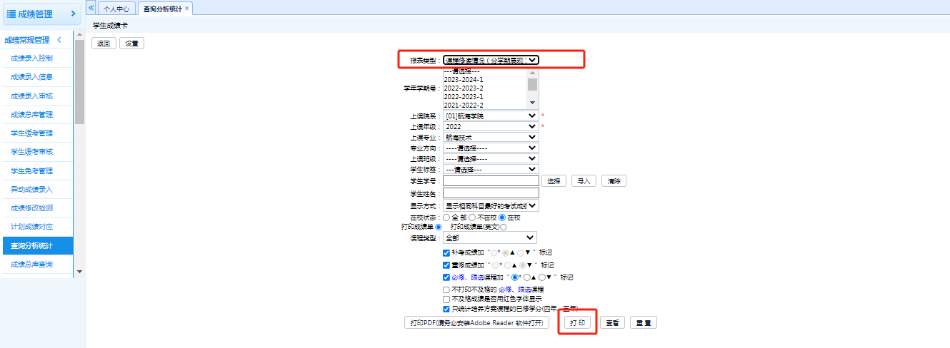

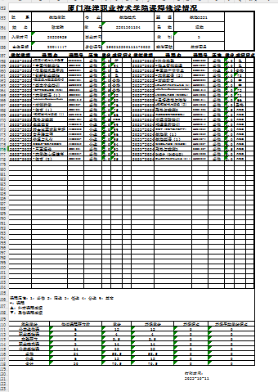

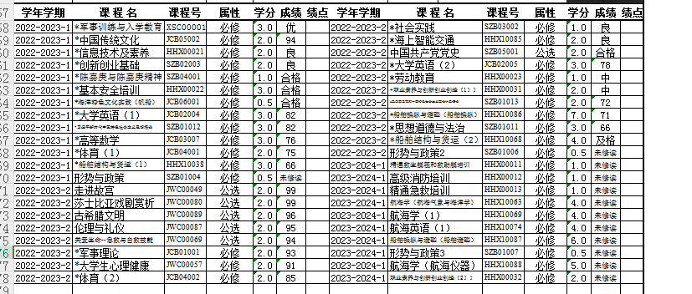

方法二

1. 登录学生端

系统管理——权限管理——用户管理——选择类别“学生”，输入学生学号/姓名，点击查询

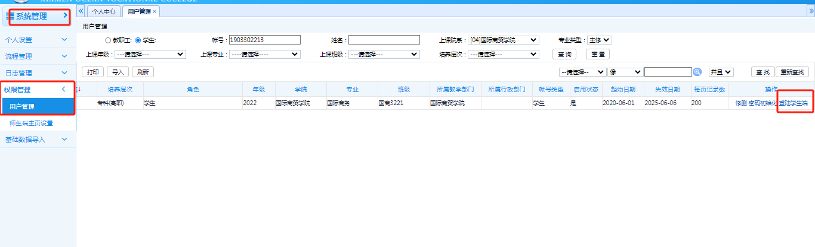

二、按照学生端操作步骤，登录某个学生的端口查看。